**Rozmanitosť obohacuje – firmy aj spoločnosť**

Vyhlásenie Nadácie Pontis ku Dňu diverzity 2020

Bratislava, 28. mája 2020 – **Dnes, 28. mája 2020, oslavujeme na Slovensku Deň diverzity. Pred tromi rokmi vznikla, pod patronátom Business Leaders Forum a Nadácie Pontis, Charta diverzity Slovensko, ku ktorej sa pripojilo už 76 zamestnávateľov – firiem, organizácií aj inštitúcií. Práve zo sveta práce máme dôkazy, že diverzita obohacuje, zlepšuje fungovanie pracovných tímov a prináša firmám lepšie výsledky. Sme presvedčení, že tieto pozitíva platia aj pre spoločnosť ako celok.**

Spoločnosť postavená na kultúre vzájomného rešpektu, dôvery, empatie a inklúzie je spoločnosť silnejšia, odolnejšia a úspešnejšia. Rozmanitosť nám všetkým umožňuje naplniť svoj potenciál, dostať zo seba to najlepšie, inovovať a byť kreatívnejší pri riešení problémov. Preto by malo byť cieľom nás všetkých, na pracoviskách i mimo nich, poskytnúť všetkým rovnaké možnosti, príležitosti a práva.

Napriek rastúcej akceptácii rozmanitosti slovenskej spoločnosti sme však často svedkami predsudkov a netolerancie, či už sa to týka veku, rodu, rodinného statusu, etnicity, zdravotného znevýhodnenia alebo sexuálnej orientácie. Vnímame negatívne, že sa vo verejnej diskusii čoraz častejšie objavujú prejavy diskriminácie a netolerancie, že sa hovorí o plánoch obmedzovať už nadobudnuté práva, spochybňuje sa rodová rovnosť a namiesto riešenia problémov menšín sa na tieto menšiny poukazuje v negatívnom svetle. Všetci sme sa učili o antisemitizme v období pred a počas druhej svetovej vojny, pamätáme si potláčanie náboženskej slobody počas socializmu alebo negatívne vyhraňovanie sa politikov voči maďarskej komunite počas deväťdesiatych rokov dvadsiateho storočia. Máme stále v živej pamäti, k akým ľudským tragédiám toto konanie viedlo.

Nedovoľme spoločne, aby sme sa opäť nechali pohltiť nenávisťou voči akejkoľvek menšine. Našou spoločnou úlohou by malo byť tvoriť spoločenstvo, ktoré chráni rozmanitosť, lebo vie, že ho to robí silnejším, nie slabším.

Práve 28. máj je deň, kedy si rozmanitosť na Slovensku pripomíname a oslavujeme ju. Nielen v práci, ale aj mimo nej, môžeme budovať krajinu, ktorá bude rešpektovať všetkých nás, bez ohľadu na to, ako iní sme od ostatných.

Za Nadáciu Pontis,

**Michal Kišša**

výkonný riaditeľ Nadácie Pontis

**Martina Kolesárová**

Výkonná riaditeľka Nadácie Pontis

********************************************************************************************************************

**Charta diverzity**

[*Charta diverzity*](http://www.chartadiverzity.sk) *je dobrovoľná iniciatíva firiem a organizácií na podporu diverzity na pracoviskách. Administrátorom Charty diverzity Slovensko je združenie Business Leaders Forum.*

**Nadácia Pontis**[***www.nadaciapontis.sk***](http://www.nadaciapontis.sk/)

*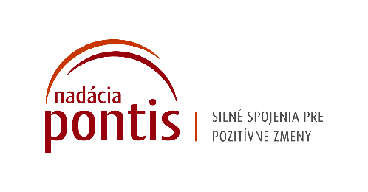Prepájame firmy, mimovládne organizácie, štátne inštitúcie, komunity a jednotlivcov, aby sme spoločnými silami dosiahli pozitívne zmeny vo vzdelávaní, v zodpovednom podnikaní a v boji proti korupcii a chudobe. V týchto témach sme aj experti.*

**Kontakt a doplňujúce informácie**

Lucia Víglašová, PR manažérka, lucia.viglasova@nadaciapontis.sk, +421 917 452 409